**Реализация муниципальной программы «Внеклассное чтение и развитие речи»**

**Школьный конкурс чтецов на русском языке в 1-4 классах**

**к 75-летию Дня** 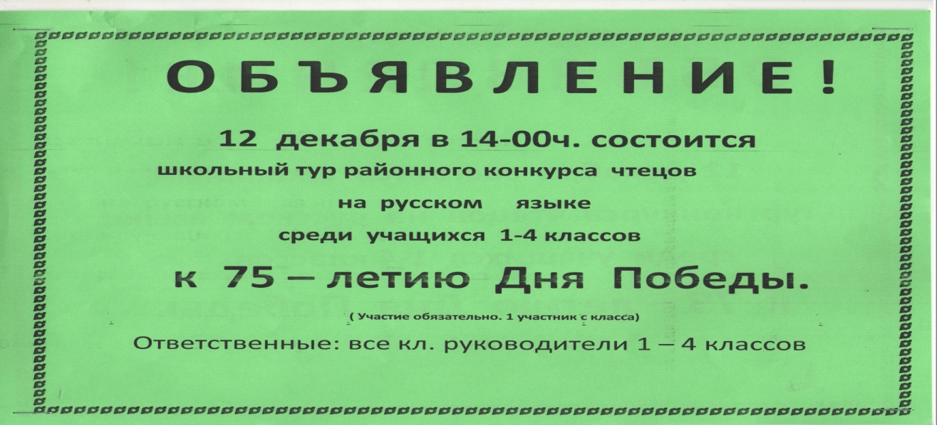

**Члены жюри:**

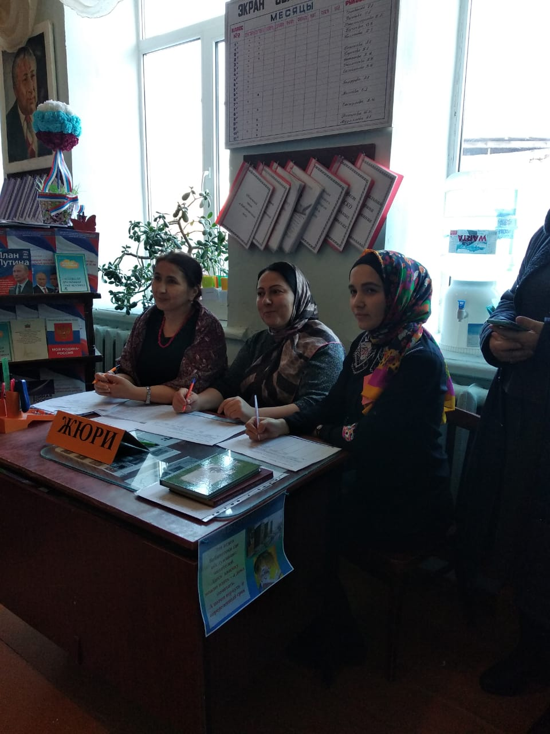

**Участники:**

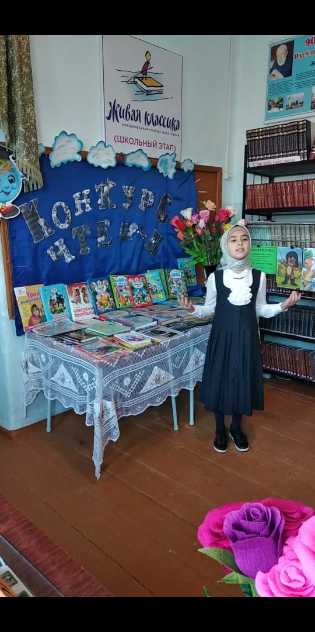 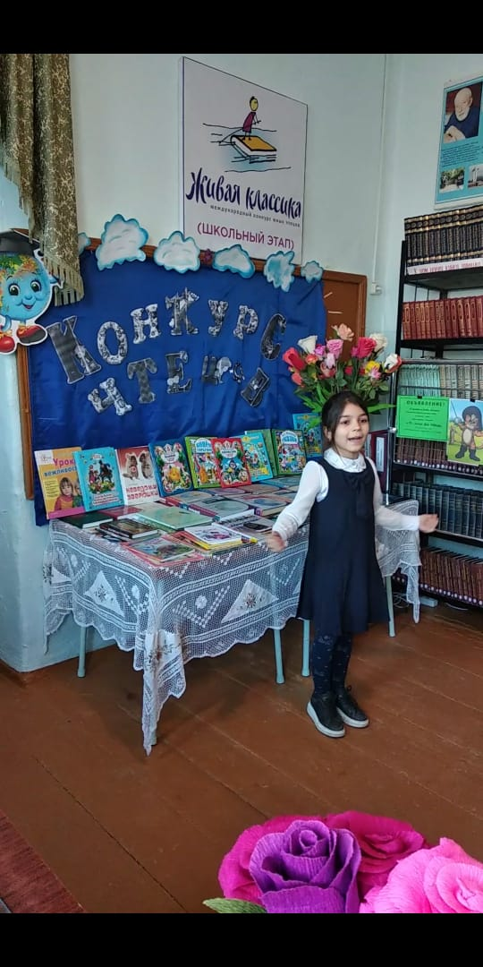 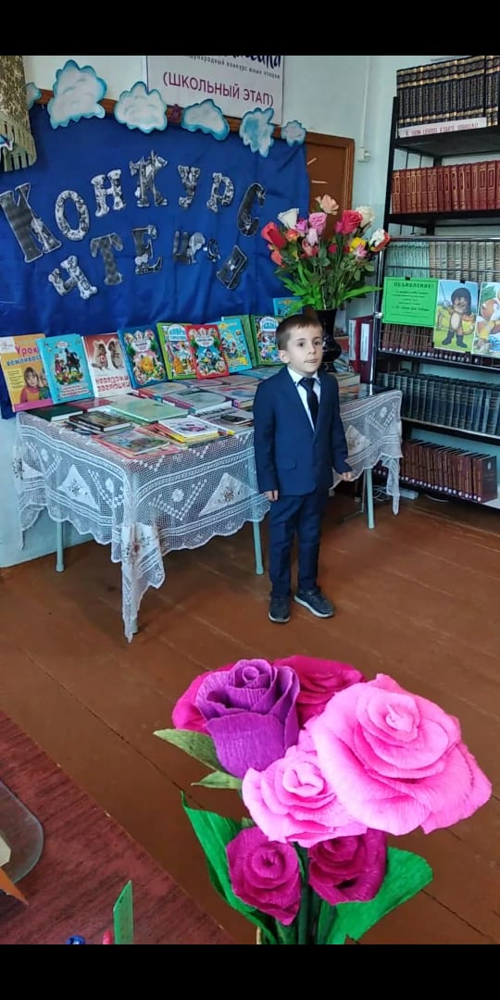

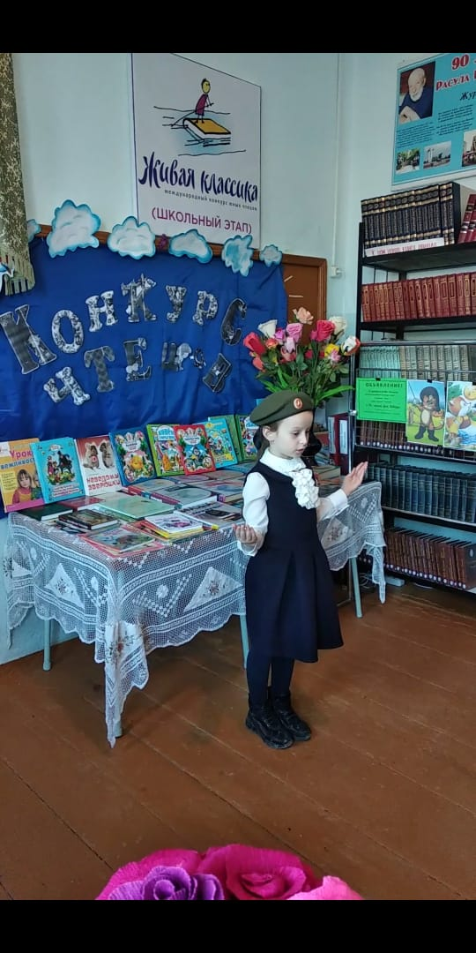 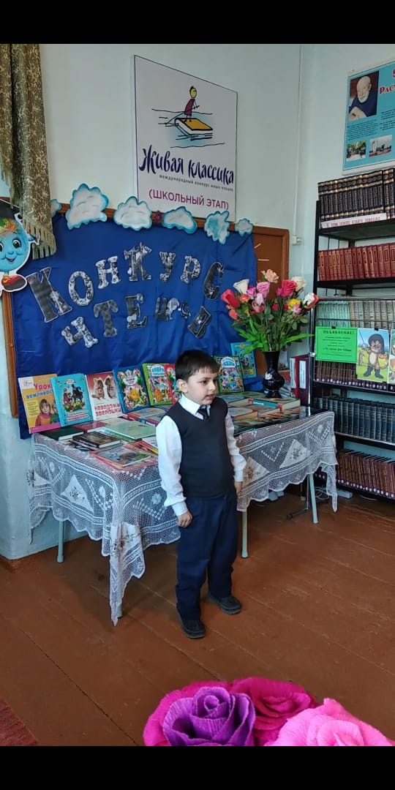 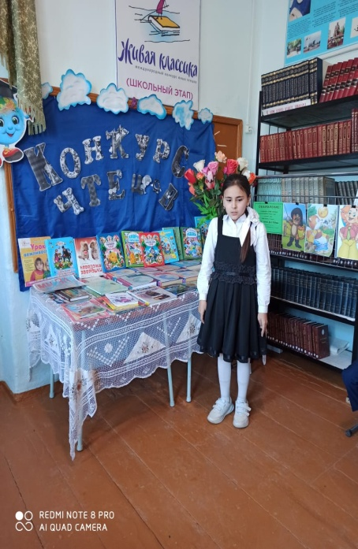

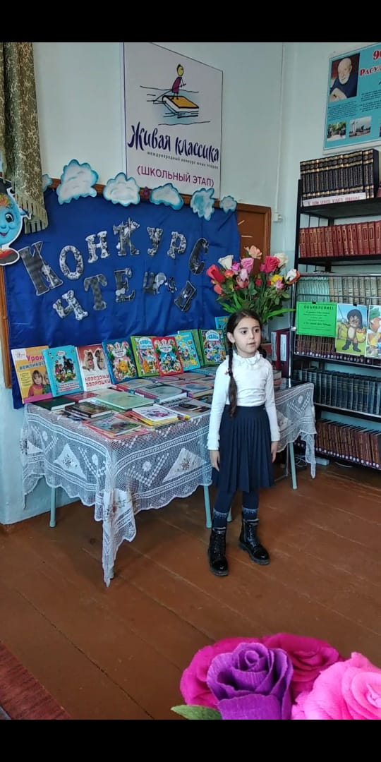 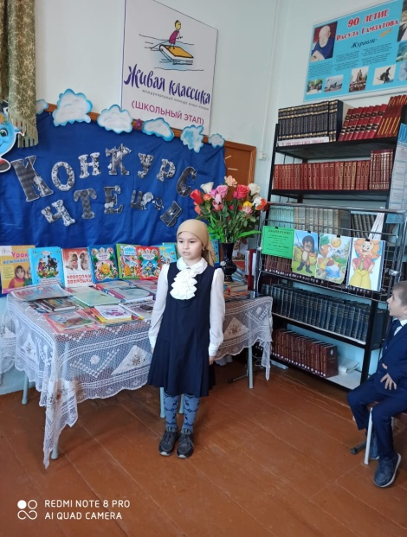

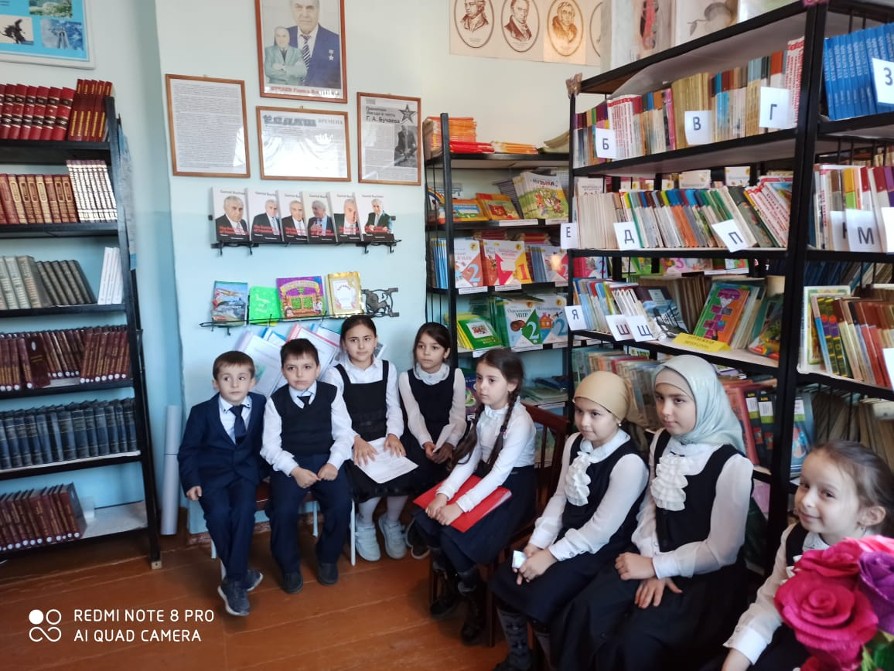

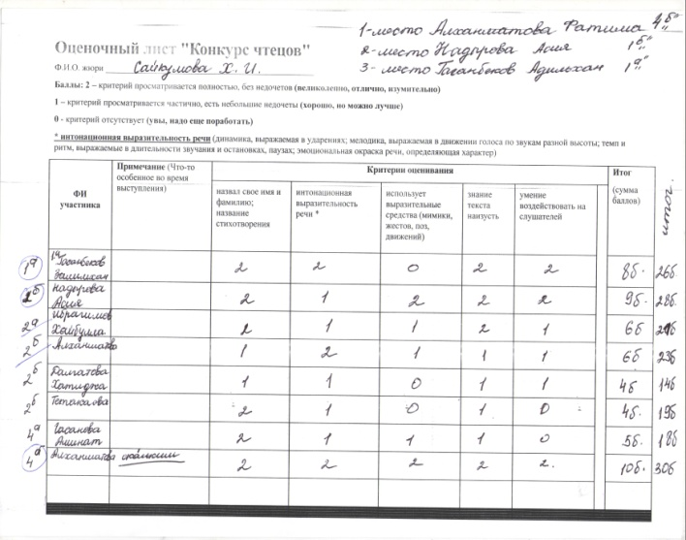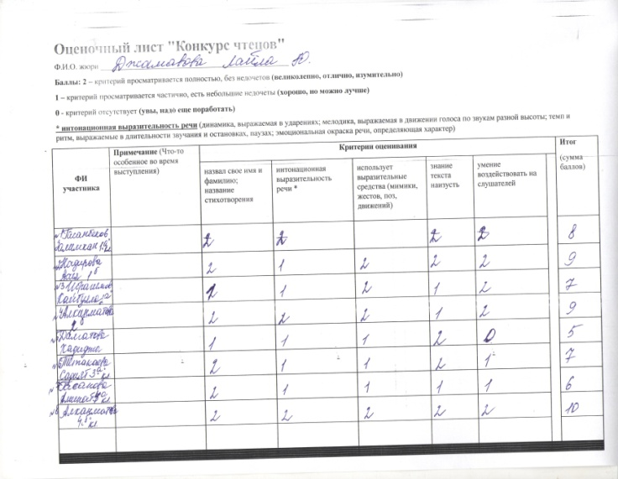

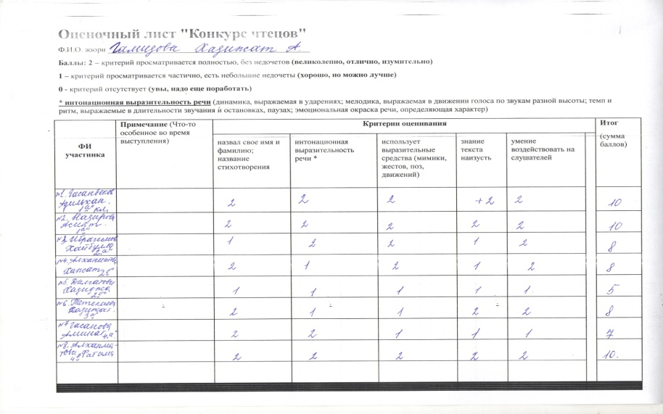

**Награждение победителей и участников:**

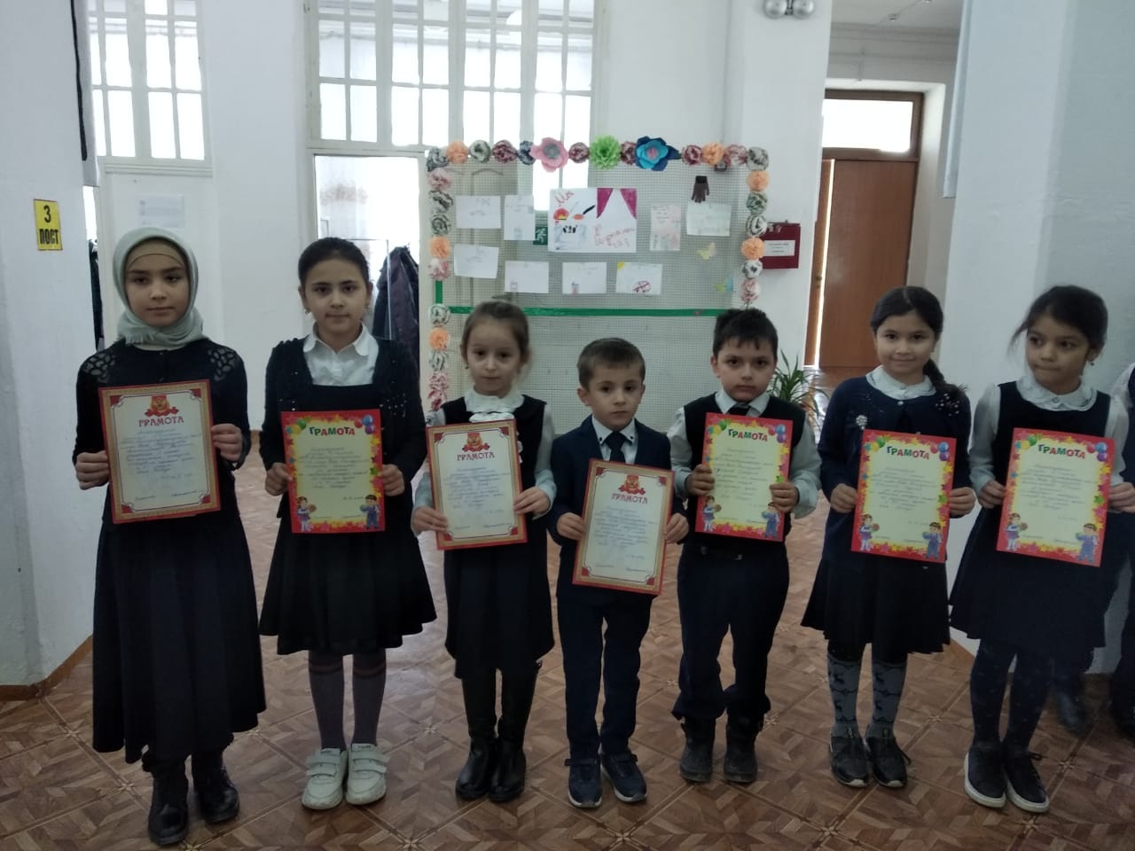

**1-место - Алханматова Фатима -4б кл. Кл.рук. Гаджиева Б.А.**

**2-место - Надырова Асия - 1б кл. Кл.рук. Вагабова Р.А.**

**3-место – Гасанбеков Адильхан – 1а кл. Кл.рук. Мамаева Р.А.**

**Организаторы: 1. Магомедова Б.А. –зам.дир.по УВР**

**2. Гамидова Х.А. – и/о зав.библ.(школьной)**